Муниципальное бюджетное общеобразовательное учреждение «Средняя общеобразовательная кадетская школа №4»

«Статодинамические упражнения в домашних условиях
как эффективное средство укрепления здоровья».

Секция «Социальная»

Автор:
Пичко Ангелина Богдановна, ученица 10 кадетского класса МБОУ «СОКШ №4»

Руководители проекта:
Степанов Яков Анатольевич, учитель физической культуры высшей квалификационной категории

Нефтеюганск 2020

Аннотация.
Цель: Выявление эффективности использования статодинамических упражнений для развития физической выносливости и улучшения физической формы для людей разного уровня физической подготовленности
Гипотеза: Если систематически выполнять статодинамические упражнения, соблюдая при этом основные требования и рекомендации к их организации, то улучшается физическое состояние человека, уменьшается утомляемость, идёт общее оздоровление, уменьшается вероятность получения травм, то есть статодинамика – актуальная альтернатива занятиям в профессиональных фитнесс-центрах со специализированным оборудованием
Для достижения поставленной цели необходимо решить следующие задачи:
- Изучить необходимую литературу, провести анализ теоретических источников информации, выявить актуальные методики использования статодинамических упражнений в обычных (бытовых) условиях; на основе сравнительного анализа (сопоставительной таблицы СВОТ-анализа) выявить наиболее актуальную методику (по таким позициям, как простота использования, отсутствие противопоказаний для людей, не имеющих специальной подготовки, минимум специализированных приспособлений, возможность самостоятельного внедрения и отслеживания состояния здоровья в процессе тренировок).
- Провести анкетирование среди учащихся 5-11 классов и их родителей (людей старшего возраста), чтобы определить актуальность цели проекта, востребованность продуктов проекта
- Ознакомиться и разработать план тренировок для самостоятельного выполнения статодинамических упражнений, основанных на системе "ИЗОТОН"
- Создать пособие-самоучитель, включающее в состав план тренировок и образец выполнения упражнений.
- Создать дневник самоконтроля результативности подготовки и учета состояния организма
- Создать видео-помощник, наглядно демонстрирующий технику выполнения статодинамических упражнений. Разместить разработанные материалы в свободном доступе для использования широкими слоями населения.
Актуальность: К занятиям спортом приобщается все больше людей разного возраста и пола, разного уровня состояния здоровья и уровня подготовленности. Популярность спортивного образа жизни и понимание необходимости регулярных физических упражнений постоянно растет. Об этом говорят, как увеличение спортивных соревнований различного масштаба, рост популярности фитнес-центров и спортивных клубов, рост материалов в СМИ о занятиях физкультурой и спортом, так и всевозможные социологические опросы среди разных слоев населения. 2020 год – особенный, год, когда человечество столкнулось с проблемой пандемии. Длительный период все мы находились на самоизоляции и были лишены возможности доступа к специализированным местам для занятий физической культурой и спортом. А люди пожилого возраста и люди, имеющие хронические заболевания, до сих пор ограничены в передвижении. Естественно, в этот период значительно снизилась физическая активность людей, и возросла необходимость найти альтернативные способы повышения двигательной активности и возможности организации тренировок без использования специализированных спортивных объектов, без непосредственной помощи тренеров и инструкторов. Актуальным решением данной проблемы я считаю развитие силовых способностей на основе применения инновационных физических упражнений, разработанных профессором В.Н. Селуяновым. Статодинамические упражнения позволят быстро и эффективно улучшить результаты, положительно влияют на здоровье, могут быть использованы людьми с разной физической подготовленностью, разного возраста и состояния здоровья, при этом нет необходимости в тренажёрных залах, фитнесс-центрах, в постоянном присутствии спортивного наставника и не нужны большие специально оборудованные площади для тренировок (то есть легко реализуются в домашних условиях).
Выводы проектной работы:
1. Систематизированная информация, существенно помогла в разработке плана тренировок и дневника самоконтроля.
2. На основе системы «Изотон» распланирован тренировочный процесс, на основе которого создано пособие, а в дальнейшем и видео-помощник, наглядно демонстрирующий способы выполнения упражнений.
3. Подобранный формат дневника самоконтроля стал образцовым примером для регулярных наблюдений состояния организма учащегося.
4. Анкетирование показало, что данные материалы будут востребованы для организации самостоятельных занятий.
В результате работы подтвердила гипотезу исследования:
Статодинамика – несложная методика и если правильно ее выполнять, то и результат не заставит себя ждать.

План исследования
«Как в период самоизоляции эффективно укрепить мышечную систему, и улучшить работу эндокринной, иммунной, сердечно - сосудистой систем, а так же улучшить психоэмоциональное состояние человека; развить физическую выносливость и улучшить физические формы?» - часто задаваемый вопрос учениками средних и старших классов, людей старшего поколения. У многих, нет возможности и элементарных навыков, чтобы самостоятельно составить план тренировок, но есть большое желание получить результат. Без какой-либо информации добиться всего этого невозможно. Необходимо иметь информацию, знать технику выполнения упражнений, чтобы усовершенствовать свои навыки и максимально раскрыть физиологические возможности своего организма, учтя при этом свои индивидуальные особенности и состояние здоровья.
Мной было создано обучающее пособие, включающее в себя самоучитель с описанием системы «Изотон», разнообразных комплексов упражнений, способствующих комплексному подходу к тренировкам; дневник самоконтроля, позволяющий отражать выполнение индивидуального плана тренировок и реакцию организма на нагрузки; видео-помощник, где я наглядно демонстрирую методически правильное выполнение физических упражнений. В начале 2019-2020 учебного года я узнала о биографии В.Н. Селуянова, так же ознакомилась со статодинамикой, и системой «Изотон», а с недавних пор начала тренироваться по этой системе, поэтому и решила помочь своим сверстникам.
Мой проект можно разделить на три этапа:
- Начальный (аналитико-организационный) этап.
На данном этапе исследования мной была изучена и систематизирована следующая литература о статодинамике:
- Е. Б. Мякинченко , В. Н. Селуянов – Развитие локальной мышечной выносливости в циклических видах спорта; 2017
- Книга для чтения по анатомии, физиологии и гигиене человека: пособие для учащихся / И. Д. Зверев; под ред. Л. В. Латманизова. – Москва: Просвещение, 2009
- В.Н. Селуянов – Технология оздоровительной физической культуры; 2016
- Матвеев Л.П., Новиков А.Д. (ред.) Теория и методика физического воспитания. 2-е изд. — М.: Физкультура и спорт, 2006
- В.Н. Селуянов – Научно-методическая деятельность: учебник; издательство: Физическая культура 2005 г.
- А.Д. Рогол , Эндокриная система, спорт и двигательная активность; Издательство : Олимп.Литература, 2008 год.
- Е.Б. Мякинченко, В.Н. Селуянов – Оздоровительная тренировка по системе Изотон; 2015г.
- Готовцев П.И., Дубровский В.Л. Самоконтроль при занятиях физической культурой. М.: Медицина, 1984.
- Статодинамический тренинг (статья из журнала Pro-Status)
Основной метод разработки проекта на данном этапе – теоретический анализ информационных источников по теме.
Окончательно сформулирована цель проекта: Выявление эффективности использования статодинамических упражнений для развития физической выносливости и улучшения физической формы для людей разного уровня физической подготовленности. Определена гипотеза: Если систематически выполнять статодинамические упражнения, соблюдая при этом основные требования и рекомендации к их организации, то улучшается физическое состояние человека, уменьшается утомляемость, идёт общее оздоровление, уменьшается вероятность получения травм, то есть статодинамика – актуальная альтернатива занятиям в профессиональных фитнесс-центрах со специализированным оборудованием.
- Практический этап.
На этом этапе мной было проведено анкетирование среди учащихся средних и старших классов МБОУ «СОКШ №4№» и на основе этого реализованы поставленные задачи. Суть данного этапа – доказать или опровергнуть первоначальную гипотезу.
Основные методы исследования, использованные на данном этапе:
- Методы сбора информации:
- Анкетирование – метод, при помощи которого можно с наименьшими затратами получить высокий уровень массовости исследования. Целью данного исследования является изучение общественного мнения по конкретным вопросам и сбор рекомендаций по дальнейшему совершенствованию проекта.
- Анализ результатов анкетирования и вывод о значимости и востребованности проектной работы.
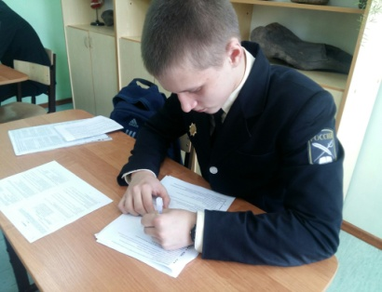
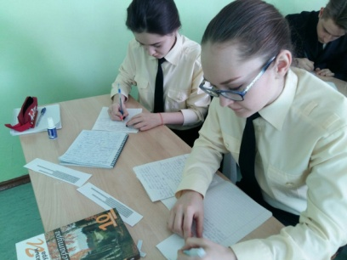
- Практические методы: разработка продуктов проектной работы:
  - Пособие, включены упражнения, которые способствуют развитию определенных физических навыков.
2.2. Дневник самоконтроля
При занятиях физической культурой необходимо самостоятельно регулировать и правильно оценивать своё состояние и самочувствие непосредственно в процессе занятий, т.е. осуществлять самоконтроль. Самой распространенной формой самоконтроля является ведение дневника, в котором отражается информация о прошедшей тренировке дня, самочувствии и настроении во время тренировочного процесса, а также время сна. Мной предложена удобная (по мнению тех, кем апробирован данный дневник), универсальная и простая в использовании форма дневника
  - Видео-помощник с демонстрацией правильного выполнения упражнений.
Видео-помощник демонстрирует правильность выполнения статодинамических упражнений. Правильное соблюдение техники во время выполнения упражнений важно для того, чтобы не только уменьшить шансы травм, но и получить максимальный результат от своей тренировки.
3. Практико-обобщающий этап.
На данном этапе был обобщен весь материал, сделаны основные выводы, оценены результаты работы.
Выводы проектной работы:
1. Систематизированная информация, существенно помогла в разработке плана тренировок и дневника самоконтроля.
2. На основе системы «Изотон» распланирован тренировочный процесс, на основе которого создано пособие, а в дальнейшем и видео-помощник, наглядно демонстрирующий способы выполнения упражнений.
3. Подобранный формат дневника самоконтроля стал образцовым примером для регулярных наблюдений состояния организма учащегося.
4. Анкетирование показало, что данные материалы будут востребованы для организации самостоятельных занятий.
В результате работы подтвердила гипотезу исследования:
Статодинамика – несложная методика и если правильно ее выполнять, то и результат не заставит себя ждать.
Основная статья
- Введение
1.1. Актуальность проекта
К занятиям спортом приобщается все больше людей разного возраста и пола, разного уровня состояния здоровья и уровня подготовленности. Популярность спортивного образа жизни и понимание необходимости регулярных физических упражнений постоянно растет. Об этом говорят, как увеличение спортивных соревнований различного масштаба, рост популярности фитнес-центров и спортивных клубов, рост материалов в СМИ о занятиях физкультурой и спортом, так и всевозможные социологические опросы среди разных слоев населения. 2020 год – особенный, год, когда человечество столкнулось с проблемой пандемии. Длительный период все мы находились на самоизоляции и были лишены возможности доступа к специализированным местам для занятий физической культурой и спортом. А люди пожилого возраста и люди, имеющие хронические заболевания, до сих пор ограничены в передвижении. Естественно, в этот период значительно снизилась физическая активность людей, и возросла необходимость найти альтернативные способы повышения двигательной активности и возможности организации тренировок без использования специализированных спортивных объектов, без непосредственной помощи тренеров и инструкторов. Актуальным решением данной проблемы я считаю развитие силовых способностей на основе применения инновационных физических упражнений, разработанных профессором В.Н. Селуяновым. Статодинамические упражнения позволят быстро и эффективно улучшить результаты, положительно влияют на здоровье, могут быть использованы людьми с разной физической подготовленностью, разного возраста и состояния здоровья, при этом нет необходимости в тренажёрных залах, фитнесс-центрах, в постоянном присутствии спортивного наставника и не нужны большие специально оборудованные площади для тренировок (то есть легко реализуются в домашних условиях).
1.2. Цель, гипотеза и задачи
Цель: Выявление эффективности использования статодинамических упражнений для развития физической выносливости и улучшения физической формы для людей разного уровня физической подготовленности.
Гипотеза: Если систематически выполнять статодинамические упражнения, соблюдая при этом основные требования и рекомендации к их организации, то улучшается физическое состояние человека, уменьшается утомляемость, идёт общее оздоровление, уменьшается вероятность получения травм, то есть статодинамика – актуальная альтернатива занятиям в профессиональных фитнесс-центрах со специализированным оборудованием.
Для достижения поставленной цели и доказательства выдвигаемой гипотезы необходимо решить следующие задачи:
- Изучить необходимую литературу, провести анализ теоретических источников информации, выявить актуальные методики использования статодинамических упражнений в обычных (бытовых) условиях; на основе сравнительного анализа (сопоставительной таблицы СВОТ-анализа) выявить наиболее актуальную методику (по таким позициям, как простота использования, отсутствие противопоказаний для людей, не имеющих специальной подготовки, минимум специализированных приспособлений, возможность самостоятельного внедрения и отслеживания состояния здоровья в процессе тренировок).
- Провести анкетирование среди учащихся 5-11 классов и их родителей (людей старшего возраста), чтобы определить актуальность цели проекта, востребованность продуктов проекта
- Ознакомиться и разработать план тренировок для самостоятельного выполнения статодинамических упражнений, основанных на системе "ИЗОТОН"
- Создать пособие-самоучитель, включающее в состав план тренировок и образец выполнения упражнений.
- Создать дневник самоконтроля результативности подготовки и учета состояния организма
- Создать видео-помощник, наглядно демонстрирующий технику выполнения статодинамических упражнений. Разместить разработанные материалы в свободном доступе для использования широкими слоями населения.

2. Основная часть.
2.1. Изучение литературы
Изучив источники информации по теме проекта (в частности труды В.Н. Селуянова, кандидата биологических наук, профессора; заслуженного работника физической культуры Российской Федерации), я нашла и систематизировала следующую информацию:
Попробуйте вспомнить хоть одну систему тренировок, которая направлена на одновременное укрепление физического и психоэмоционального здоровья. Пожалуй, кроме йоги на ум ничего и не придет.
В конце прошлого века в стенах российской лаборатории института физической культуры была придумана одна интересная и незаслуженно забытая сегодня система. Методика «Изотон» была разработана в России, в 1992 под руководством В.Н. Селуянова, в научной лаборатории института физической культуры (нынешнее название ГЦОЛИФК). Эффективность данной системы была научно доказана, и неоднократно применялась на практике в целях теоретической и практической подготовки студентов в спортивных вузах.
Системы тренировок | Изотон | Гиперплазия | Кроссфит
Необходимость спортивного оборудования | - | - | +
Необходимость персонального тренера | - | - | +
Травмоопасность | - | +/- | +
Время для достижения результата | высокая | средняя | низкая
Доступность | + | + | -

В основе системы «Изотон» лежат две первостепенные задачи:
- Улучшение работоспособности. При грамотном подходе, соблюдении всех правил данной тренировки, эту задачу можно выполнить за 2-3 месяца. За этот же период улучшается состояние массы тела человека, уменьшается подкожно жировой слой, и укрепляется мышечная система.
- Поддержание хорошего физического состояния человека, при затрачивании минимальных усилий и времени.
В условиях современных городов с их вечными стрессами и плохой экологической ситуацией, довольно сложно уберечь себя от пагубного воздействия окружающей среды, инфекций и токсинов. Найти время на посещение саун, прогулок на свежем воздухе, тоже является затруднительной задачей. Тренировки по системе «Изотон» могут стать ключом к поддержанию высокой работоспособности и хорошего самочувствия. Рассмотрим основные принципы системы.
Плюсы тренировки по системе «Изотон»:
- укрепление здоровья и улучшение работы эндокринной, иммунной, сердечно - сосудистой систем, а так же улучшение психоэмоционального состояния человека;
- выраженное жиросжигание, не только общее, но и локальное.
Применение статодинамических упражнений, не только развивает силу и меньше травмирует спортсменов. Применение у статодинамических упражнений гораздо больше. Статодинамика позволяет спортсменам улучшить результаты, уменьшается вероятность получение травм, происходит общее оздоровление.
В процессе занятий статодинамическими упражнениями, в большом количестве выделяется гормон роста, выделяется тестостерон, и под воздействием этих гормонов идёт оздоровление.
Результаты тестирования показали, что у людей улучшается общее самочувствие, происходит омоложение организма. Многие ветераны спорта, которые начинали заниматься в позднем возрасте, улучшали свои спортивные результаты, применяя статодинамические упражнения. В.Н. Селуянов говорил: «Спортсменам в более старшем возрасте (ветеранам), нужно заниматься силовой подготовкой, для того чтобы улучшить результаты. Поменьше бегать, так как под воздействием бега, гормоны которые у нас интенсивно выделяются в юном возрасте, с возрастом их доля становится меньше, в конечном итоге гормонов становится мало, но статодинамика позволяет повысить уровень этих гормонов.
Кому еще полезна статодинамика?
У многих людей есть цель, избавиться от лишнего веса. С помощью статодинамических упражнений усиливается основной обмен, так же за счёт гормонов происходит жиро сжигание, при условии если упражнения выполняются в 1 или во 2 пульсовой зоне, когда идёт работа на низком пульсе, тогда статодинамика в сочетании аэробной работы низкой интенсивности, сильно сжигают жир.
Мало кто знает, что у детей до 14 лет идёт развитие окислительных мышечных волокон, а гликолитические мышечные волокна практически не растут. Гликолитические мышечные волокна - утомляемые, а окислительные мышечные волокна не утомляются, можно заметить, дети которым по 12-13 лет, они могут бегать средние и длинные дистанции, при этом их мышцы не будут закисляться, а в более позднем возрасте, они начинаются закисляться. Почему это происходит? потому что у детей идёт рост окислительных мышечных волокон, а гликолитические практически, не растут. Поэтому детям нет смысла давать упражнения другого характера, им нужно давать статику и статодинамику, упражнения которые формируют окислительные мышечные волокна. Используя статодинамику в юном возрасте, в игровой форме, даст хороший эффект.
Основой такой тренировки является статодинамический и статический (в редких случаях) режим выполнения упражнений. Важно, что расслабление мышц отсутствует, то есть при выполнении упражнения, мышцы все время остаются в напряжении. Достигается это, за счет медленного и плавного выполнения упражнений, с осознанным удержанием мышц в напряжении. Каждое упражнение выполняется до сильного ощущения жжения или даже «до отказа», то есть до невозможности продолжать выполнение, или неспособности преодолеть сопротивление. Это является важным показателем эффективности тренировки. Не стоит забывать, что максимальный эффект снижения массы тела, достигается за счет сочетания дозированной нагрузки и правильного, сбалансированного питания.
Есть 3 группы упражнений по характеру движений:
- Статические - во время выполнения мышцы не сокращаются, то есть мышца напрягается, но движение отсутствует (пример: планка, стульчик у стены). НЕДОСТАТОК: повышает артериальное давление, следовательно, такие упражнения противопоказаны гипертоникам.
- Статодинамические - выполняется с постоянным напряжением мышц и небольшой амплитудой, медленно, в течение 40–50 секунд, что приводит к закислению мышцы, отказом должно служить нестерпимое жжение (пример: наклоны на полусогнутой ноге).
- Динамические - есть момент расслабления, выполняются с амплитудой (пример: приседания «есть движения в момент расслабления»).
Как работает статодинамика?
Мышцы человека состоят из Миофибрилл, которые оплетены митохондрией, миофибриллы могут оплетаться только одним слоем, двумя не могут. Больше митохондрий невозможно нарастить в мышцах, поэтому нужно увеличить количество миофибрилл, и тогда на миофибриллы можно нарастить новые митохондрии, благодаря статодинамическим упражнениям, создаём второй слой. Если взять бытовой пример: «У нас в комнате три розетки, а бытовых приборов много, что нам нужно? чтобы все приборы были задействованы. Нужно увеличить количество розеток, так же и здесь, это своеобразные слоты, куда мы наращиваем митохондрии. Соответственно наращивая силу окислительных волокон, мы увеличим тем самым и выносливость, и силу. Когда больше становится митохондрий, они быстрее утилизируют скорость превращения молочной кислоты в воду. Поэтому наша задача, как можно больше создать окислительных волокон, а на гликолитические мышечные волокна нарастить митохондрии. Следовательно будет максимальная выносливость.
Миофибриллы, это структурные единицы мышц. За счёт них происходит сокращение мышц, т.е. чем больше миофибрилл, тем мы сильнее. Если у нас миофибриллы пустые, без митохондрий, то мы сильные, но не выносливые.
Есть 2 пути формирования окислительных мышечных волокон:
- В течение года большой объём работы в динамическом режиме, получая гликолитические мышечные волокна.
- Потом на них наращиваем митохондрии.
Но статодинамика, путь намного короче, здесь мы наращиваем сразу окислительные волокна, нам их не нужно переводить в гликолитические. Вот в чём её преимущество, мы сокращаем путь.
К сожалению, очень мало тренеров об этом знают и это применяют на практике.
Все мы знаем, что белок у нас - это строительный материал для наших мышц. Чтобы у нас росли новые миофибриллы, должны выполняться 4 условия.
Факторы синтеза белка:
- запас аминокислот в клетке (пища богатая белками)
- повышенная концентрация анаболических гормонов (результат психического напряжения)
- повышенная концентрация свободного кератина в мышечных волокнах
- повышенная концентрация ионов водорода
Когда стоит воздержаться от тренировок «Изотон»:
- в острой стадии заболеваний;
- в первые несколько тренировок после длительного перерыва, начинайте с упражнений локального характера.

2.2. Разработка плана тренировок на основе системы «Изотон»
Метод В.Н. Селуянова, для того чтобы развивать окислительные мышечные волокна:
- напряжение 30-60%
- продолжительность 30-40 сек.(60)
- режим работы - Статодинамический
- Отдых между подходами -30секунд
- 1 подход - до жжения - 2 подход - 6-10 сек. жжения, 3 подход - 10-12 сек. жжения, последующие по 15 секунд
- количество подходов в серии - 3-6
- интервал отдыха между сериями - 5-10 минут
- количество серий: тонизирующая 1, развивающая - до 6
- количество тренировок - 1 развивающая в 7-14 дней, 1-3 тонизирующая в неделю
Метод Гиперплазии миофибрилл ОМВ (Личный опыт).
- Вес - индивидуальный, повышать постепенно
- Продолжительность - до сильного жжения и терпеть
- режим работы - статодинамика, статика
- Отдых между подходами - до полного восстановления
- количество подходов: 3-5
- Количество серий: 1
- Количество тренировок - 1-2 в неделю

2.3. Проведение анкетирования
Я решила узнать, актуален ли мой проект среди сверстников и взрослого поколения людей и будет ли он пользоваться спросом. Для этого я разработала анкету, т.к. при помощи метода анкетирования можно с наименьшими затратами получить высокий уровень массовости исследования. Целью данного исследования является изучение общественного мнения по конкретным вопросам и сбор рекомендаций по дальнейшему совершенствованию проекта.
Я проводила анкетирование среди учащихся средних и старших классов МБОУ «СОКШ №4», и взрослого поколения людей, используя родительские собрания в школе. Анкета содержала следующие вопросы:
- Известно ли вам, что такое статодинамика?
- Знаете ли вы, как быстро и эффективно повысить уровень силовых способностей?
- Есть ли у вас возможность заниматься спортом на самоизоляции?
- Как вы думаете, можно ли за счёт тренировок улучшить работу психоэмоционального состояния?
- Известно ли Вам как улучшить результаты в спорте в режиме самоизоляции?
Результаты анкетирования изложены в виде диаграмм:

Проанализировав результаты опроса, можно сделать выводы, что мой проект будет пользоваться спросом, т.к. многие имеют большое желание быть здоровыми, но мало кто знает какие формы самостоятельной подготовки существуют.

2.4. Создание пособия
Пособие по выполнению статодинамических упражнений, которое мы разработали, является универсальным для любого человека, в зависимости от возраста и уровня физической подготовленности атлета. Изменятся только степень нагрузки, время выполнения упражнений.
Тренировочный план разработан на основе системы «Изотон».
Данный сборник мы решили создать для повышения интереса у людей к занятиям физической культуры и спортом, в пособие включены упражнения, которые способствуют развитию определенных физических навыков (приложение № 1).

2.5. Создание дневника самоконтроля
Самоконтроль – это регулярные наблюдения за состоянием своего здоровья, физическим развитием и физической подготовкой, и их имениями под влияниями регулярных занятий упражнениями и спортом. При занятиях физической культурой необходимо самостоятельно регулировать и правильно оценивать своё состояние и самочувствие непосредственно в процессе занятий, т.е. осуществлять самоконтроль. Самой распространенной формой самоконтроля является ведение дневника, в котором отражается информация о прошедшей тренировке дня, самочувствии и настроении во время тренировочного процесса, а также время сна.
Показатели самоконтроля условно можно разделить на две группы - субъективные и объективные. К субъективным показателям можно отнести самочувствие, сон, аппетит, умственная и физическая работоспособность, положительные и отрицательные эмоции. Самочувствие после занятий физическими упражнениями должно быть бодрым, настроение хорошим, занимающийся не должен чувствовать головной боли, разбитости и ощущения переутомления. При наличии сильного дискомфорта следует прекратить занятия и обратиться за консультацией к специалистам. Как правило, при систематических занятиях физкультурой сон хороший, с быстрым засыпанием и бодрым самочувствием после сна. Аппетит после умеренных физических нагрузок также должен быть хорошим. Есть сразу после занятий не рекомендуется, лучше подождать 30-60 минут. Для утоления жажды следует выпить стакан минеральной воды или чая. При ухудшении самочувствия, сна, аппетита необходимо снизить нагрузки, а при повторных нарушениях - обратиться к врачу.
Регулярное ведение дневника даёт возможность определить эффективность занятий, средства и методы, оптимальное планирование величины и интенсивности физической нагрузки и отдыха в отдельном занятии.
Дневник самоконтроля (приложение № 2).

2.6. Создание видео-помощника
Видео-помощник демонстрирует правильность выполнения упражнений. Правильное соблюдение техники во время выполнения упражнений важно для того, чтобы не только уменьшить шансы травм, но и получить максимальный результат от своей тренировки. Неправильная техника может потянуть, порвать или заблокировать любую мышцу в организме человека. Благодаря видео-пособию люди смогут избегать ошибок во время тренировочного процесса. Видео-помощник (приложение № 3).

3. Заключительная часть
3.1. Выводы проектной работы
1. Систематизированная информация, существенно помогла в разработке плана тренировок и дневника самоконтроля.
2. На основе системы «Изотон» распланирован тренировочный процесс, на основе которого создано пособие, а в дальнейшем и видео-помощник, наглядно демонстрирующий способы выполнения упражнений.
3. Подобранный формат дневника самоконтроля стал образцовым примером для регулярных наблюдений состояния организма учащегося.
4. Анкетирование показало, что данные материалы будут востребованы для организации самостоятельных занятий.
В результате работы подтвердила гипотезу исследования:
Статодинамика – несложная методика и если правильно ее выполнять, то и результат не заставит себя ждать.
Список используемой литературы
- Е. Б. Мякинченко , В. Н. Селуянов – Развитие локальной мышечной выносливости в циклических видах спорта; 2017
- Книга для чтения по анатомии, физиологии и гигиене человека: пособие для учащихся / И. Д. Зверев; под ред. Л. В. Латманизова. – Москва: Просвещение, 2009
- В.Н. Селуянов – Технология оздоровительной физической культуры; 2016
- Матвеев Л.П., Новиков А.Д. (ред.) Теория и методика физического воспитания. 2-е изд. — М.: Физкультура и спорт, 2006
- В.Н. Селуянов – Научно-методическая деятельность: учебник; издательство: Физическая культура 2005 г.
- А.Д. Рогол , Эндокриная система, спорт и двигательная активность; Издательство : Олимп.Литература, 2008 год.
- Е.Б. Мякинченко, В.Н. Селуянов – Оздоровительная тренировка по системе Изотон; 2015г.
- Готовцев П.И., Дубровский В.Л. Самоконтроль при занятиях физической культурой. М.: Медицина, 1984.
- Статодинамический тренинг (статья из журнала Pro-Status)

Приложение № 1.
Метод В.Н. Селуянова,
для того чтобы развивать окислительные мышечные волокна:
- напряжение 30-60%
- продолжительность 30-40 сек.(60)
- режим работы - Статодинамический
- Отдых между подходами - 30секунд
- 1 подход - до жжения - 2 подход - 6-10 сек. жжения, 3 подход - 10-12 сек. жжения, последующие по 15 секунд
- количество подходов с серии - 3-6
- интервал отдыха между сериями - 5-10 минут
- количество серий: тонизирующая 1, развивающая - до 6
- количество тренировок - 1 развивающая в 7-14 дней, 1-3 тонизирующая в неделю
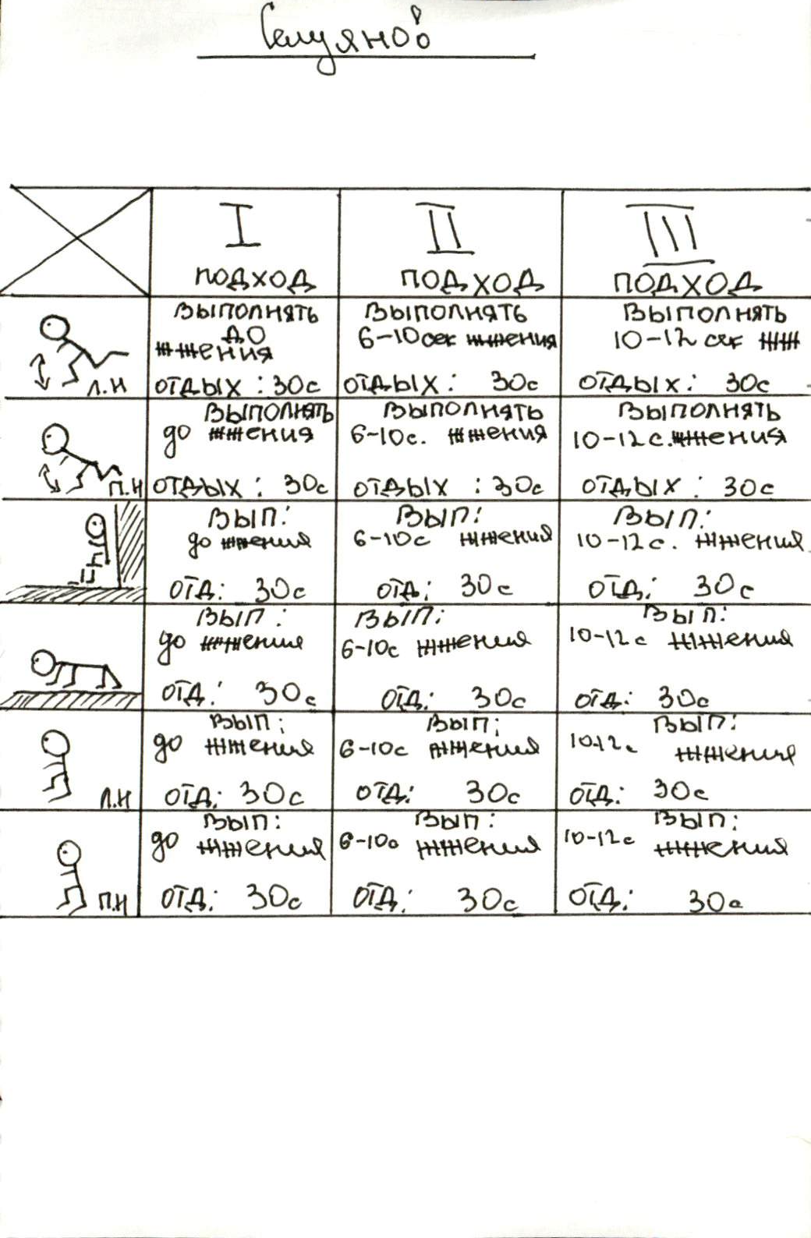
* примерный план тренировочного занятия.

Метод Гиперплазии миофибрилл ОМВ (Личный опыт):
- вес - Индивидуальный, повышать постепенно
- продолжительность - до сильного жжения и терпеть
- режим работы - статодинамика, статика
- отдых между подходами - до полного восстановления
- количество подходов: 3-5
- количество серий: 1
- количество тренировок - 1-2 в неделю
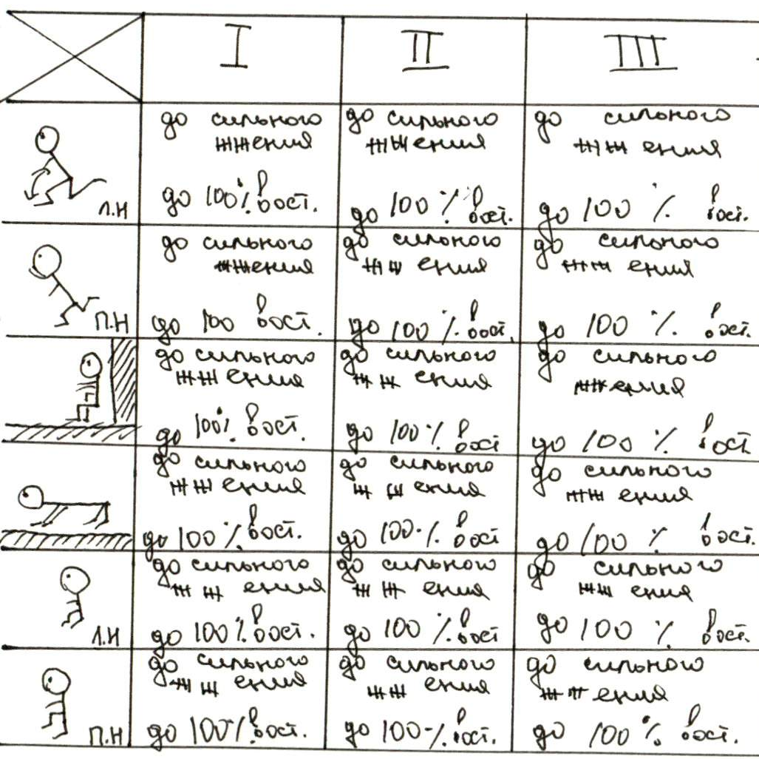
* примерный план тренировочного занятия.

_______________________________________________
_______________________________________________
_______________________________________________

Приложение № 2

Дата ________  ПН ВТ СР ЧТ ПТ СБ ВС | 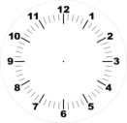  Время сна  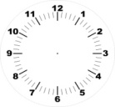 | Настроение
Разминка:
Основная часть:
Заключительная часть: |  | Самочувствие после тренировки:
Дата ________  ПН ВТ СР ЧТ ПТ СБ ВС | Время сна | Настроение
Разминка:
Основная часть:
Заключительная часть: |  | Самочувствие после тренировки:
Дата ________  ПН ВТ СР ЧТ ПТ СБ ВС | Время сна | Настроение
Разминка:
Основная часть:
Заключительная часть: |  | Самочувствие после тренировки:
Дата ________  ПН ВТ СР ЧТ ПТ СБ ВС | Время сна | Настроение
Разминка:
Основная часть:
Заключительная часть: |  | Самочувствие после тренировки:

